CARLITOS Y EL PLANETA RUFOLD
Érase una vez un planeta llamado Rufold, este era un planeta muy triste y gris. Había tenido muchos antecedentes de gente desagradable que no cuidaba el planeta, Rufold ya estaba tan contaminado que ya no habían plantas ni animales, solo quedaban cosas materiales no quedaba mucha naturaleza. Un día Carlitos un niño muy noble encontró una flor en una cueva, la flor estaba a punto de morir, sus pétalos estaban muy desgastados, Carlitos lo primero que hizo fue llevar la flor donde el robot rehabilitador. El robot una vez que cogió la planta se la llevo hacia un pequeño lugar escondido de Rufold, este lugar era una parte muy misteriosa parecía un cuarto abandonado ya que era oscuro, estaba solo. El robot dejo la flor dentro de un cubo que estaba congelado y por dentro tenía unos circuitos y cables raros, el robot dejo la flor ahí y salió hacia donde Carlitos y le dijo que la flor ya estaba en procedimiento de recuperación, en ese momento Carlitos suspiro de felicidad al saber que la flor iba a salir bien después de su recuperación. Carlitos iba a visitar la flor todos los días veía su mejoramiento cada vez mejor mientras que la flor ya tenía mejor sus pétalos, su tallo estaba más grueso, estaba más grande luego Carlitos le dijo al robot si se podía llevar la flor, el robot le dijo que si pero que tenía que cuidarla mucho y le dio muchas precauciones. Carlitos muy feliz se llevó la flor para su casa, en su cabeza llevaba una gran idea para ayudar a la naturaleza y que pudiera volver a tener frutos pero en este planeta tan contaminado no se podía colocarla en un lugar para cuidarla, entonces miro al cielo y vio la luna y pensó que allí sería un buen lugar. 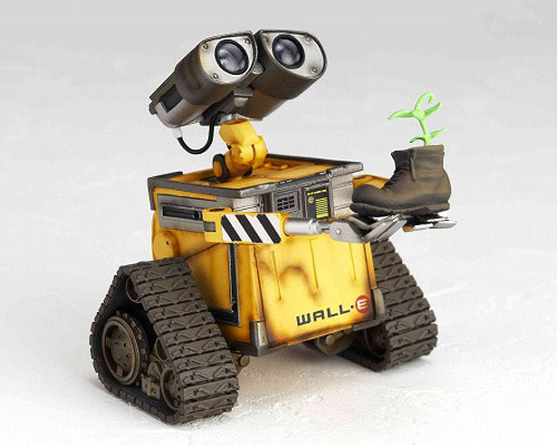
Carlitos subió en una nave espacial y llevo su flor la planto con los cuidados que le había dicho el robot, estaba cuidándola tan bien que después de crecieron más flores y esas flores dieron lugar a otras y en poco tiempo una parte de la luna estaba llena de flores. Carlitos ya estaba satisfecho al tener todas estas flores pero se sentía mal porque en el planeta Rufold faltaba la naturaleza entonces bajo al planeta y hablo con el robot y le dijo que si había la posibilidad de bajar las flores que habían en la luna hacia el planeta Rufold, el robot le dijo que sí, que este planeta lo necesitaba mucho ya que se estaba convirtiendo en un mundo desechable, entonces Carlitos y el robot subieron inmediato por las flores y con muchísimo cuidado las bajaron al cuarto oscuro, las metieron en un cubo más grande de hielo con todos sus cable y circuitos, Carlitos le pregunto al robot porque era necesario meter las flores al cubo de hielo, el robot le dijo que era obvio que hay que meterlos al cubo antes de plantarlas en la tierra ya que la tierra está contaminada y sucia. Carlitos callo en cuenta y en ese instante empezó a limpiar todo el campo donde iban a sembrar las flores cultivadas en la luna, el robot con su rapidez ayudo a Carlitos limpiando todo muy veloz y en poco tiempo ya tenían todo el campo limpio, entonces cogieron planta por planta y las empezaron a sembrar, les echaban agua hasta que ya las sembraron todas, Carlitos ya tenía en su mente la idea de hacer todo esto pero en todo el planeta Rufold.
Un día Carlitos estaba echándoles agua a sus flores y de un momento a otro llegaron unos extraterrestres en una nave, miraban el campo de flores con mucha envidia y Carlitos le pregunto a uno de ellos que si necesitaban algo y los extraterrestres ni murmuraron lo miraron y se subieron en su nave. Al rato Carlitos se encontró con el robot y le contó lo sucedido, el robot le dijo que él tenía idea de donde eran los extraterrestres, le dijo que ellos en su planeta no tienen nada como lo que ya tiene Rufold como oxígeno, flores, agua, arboles, que ellos tenían todo materialmente todo era químico no había nada natural, en ese momento Carlitos pensó que ellos querían quitarles toda la tierra y flores que tenían cultivadas. El robot le dijo que se tranquilizara porque si ellos les robaban y hacían algo con la tierra el llamaría a los demás robots de Rufold y declararían la guerra por la naturaleza, así que Carlitos descanso y dejo de pensar que los extraterrestres les iban a hacer algo por sus tierras y flores.
Había otro grandísimo problema, en planeta Rudolf estaba empezando la escases de agua, Carlitos muy preocupado empezó a buscar la forma de traer agua de nuevo al planeta, pensó que si la luna de había ayudado con las flores le podía dar una mano con el agua.
De inmediato busco su nave y se fue hacia la luna, dejando al robot con el cuidado de las flores. Carlitos ya estaba en la luna, empezó a buscar a alguien que le ayudara a encontrar un lago o una fuente de agua, busco y busco pero no encontraba nada… paso horas buscando hasta que encontró una nave rodante que parecía que tuviera a alguien viviendo ahí, Carlitos muy feliz corrió hasta allá, toco y le abrió un viejo, parecía un viejo con mucha sabiduría, le pregunto que si necesitaba algo y Carlitos le pidió el gran favor de ayudarlo a encontrar agua, el viejo le dijo: -‘para mi ayuda debes hacer algo primero’, Carlitos estaba dispuesto a hacer lo que fuera para tener agua, el viejo le pidió que debía traerle un pergamino que se encontraba en un volcán de la luna llamado california, el viejo le dio un límite de tiempo de 5 horas, Carlitos muy apurado fue y busco el pergamino, iba por una parte muy tenebrosa habían animales raros con ocho patas y tres cabezas, parecían perros arañas, menos mal no tenían mala intensión. Ya iban 3 horas y Carlitos ya estaba llegando al volcán, había un gran problema… como bajar sin caer a la lava, Carlitos busco alguna cuerda o algo para poder bajar, en ese momento apareció una águila de lava, ella le pregunto a Carlitos que si necesitaba algo, el con mucho miedo y temblando le dijo solo necesito bajar al volcán por un pergamino, la águila le dijo que era muy duro pero era posible bajar, ella estaba dispuesta a brindarle su ayuda para bajar por el pergamino.
Entonces el águila de lava lo estaba ayudando a bajar, Carlitos estaba montado en la espalda del águila, el águila con mucho esfuerzo y tocándoles muy duro bajaron hasta casi tocar la lava y Carlitos de inmediato cogió el pergamino con mucha felicidad.
El águila no podía más, no estaba dispuesta y no tenía las suficientes fuerzas para subir así que pararon en un pedazo de tierra que había encima de la lava. Carlitos muy decepcionado y con mucha preocupación de no poderle cumplir con el tiempo debido al viejo se empezó a estresar y a caminar de un lado a otro sin saber que hacer… pero Carlitos no sabía algo, que la águila era de lava así que ella podía tomar lava y con eso podía volver a tener energías para subir de nuevo con Carlitos. El águila tomo la lava y de inmediato subió a Carlitos en su espalda y subieron, lo llevo hasta la cima del volcán y Carlitos le agradeció con las gracias en el alma la águila le dijo que ella estaba dispuesta a ayudar a los necesitados.
Carlitos corrió muy rápido a donde el viejo ya que faltaba quince minutos para que se acabara el tiempo. Carlitos llego muy apurado toco la puerta y le entrego el pergamino al viejo, el viejo lo ayudó.
El viejo la ayuda que le dio, fue decirle a Carlitos donde se encontraba el rey del agua, le dijo que él estaba a veinte kilómetros de aquí, el viejo le dio una pequeña dirección para llegar más fácil. Carlitos le dio las gracias al viejo y de inmediato se fue a buscar el rey del agua, camino y camino demasiado, ya estaba que se rendía, pero no… Siguió caminando hasta que encontró un pequeño lago, el corrió a meterse al lago pero en ese instante apareció una caballo de cartón y le dijo que para donde iba Carlitos le dijo que necesitaba agua para su planeta Rufold, el caballo le dijo que cogiera toda el agua que necesitara, el problema era que así el caballo fuera el rey del agua, él no se podía meter al lago ya que era de cartón, si se metiera al lago, el caballo se descompondrá con el tiempo ya que si se mete al agua el cartón de desintegrara.
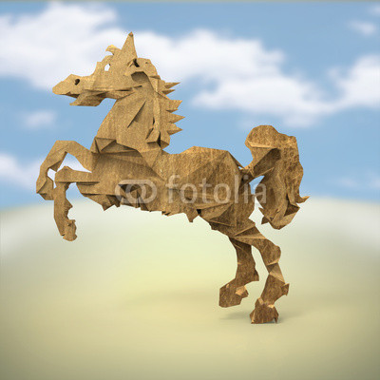Carlitos entendió su gran problema, entonces Carlitos llamo al robot, le dijo que necesitaba su ayuda para llevar grandes cantidades de agua a Rufold, en un momentito llego el robot con un helicóptero y una grandísima cubeta de agua, Carlitos se subió al helicóptero y empezaron a recoger el agua hasta que se llenó toda la cubeta, ya era hora de ir a Rufold, Carlitos le agradeció al caballo. Llegaron al planeta muy felices sabiendo que ya lo tenían casi todo recuperado, ya tenían flores, plantas, agua y más cosas… 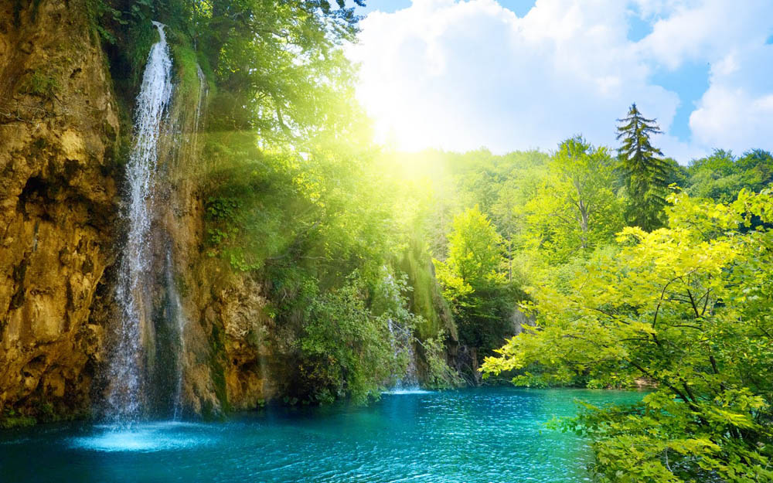Tenían todo lo anhelado, ya podían vivir con más tranquilidad. Pero llegaron de nuevo los extraterrestres pero esta vez se veía que venían con buena intensión. Carlitos muy asustado quería irse, pero uno de ellos lo llamo y le propuso algo, Carlitos con mucho miedo le pregunto que cual era la propuesta, ellos le dijeron que si podían convivir con ellos, ellos les darían a cambio comida y más cosas materiales que ellos necesiten.
Carlitos no lo pensó y les dijo que claro que podían convivir con ellos, podían ser muy buenos amigos y además de eso podían ayudar a salvar y fortalecer a Rufold.
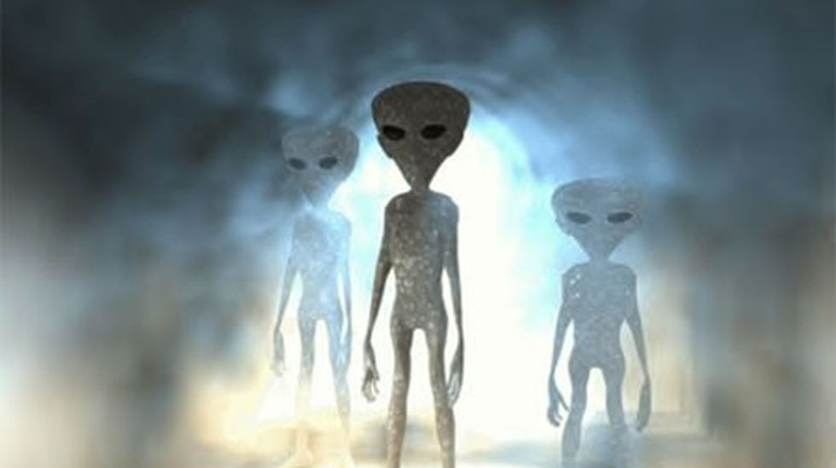Los extraterrestres muy felices colocaron todos sus implementos y plantaron su nave. Carlitos les dijo que si por favor les podían ayudar limpiando el rio, los extraterrestres con mucho gusto fueron a los ríos contaminados y sacaron basura por basura hoja por hoja desecho por desecho y así hasta sacar todas las basuras que tenían el rio, después de sacar esto tenían que normalizar el rio ósea volver a dejar el rio limpio, sin basuras con un color claro. Los extraterrestres sacaron unos detergentes muy raros que con esos detergentes, ellos normalizarían el color del rio y así podría volver a ser limpio, así mismo lo dejaron.
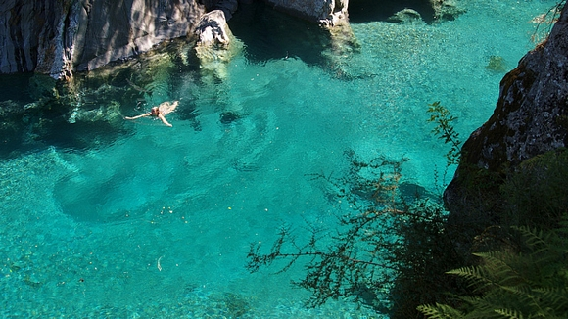
El planeta Rufold ya estaba casi listo solo le faltaría tener un poco más de naturaleza y algunos animales.
Los extraterrestres le dieron una mano en este pequeño problema a Carlitos, ellos sacaron unas semillas grandes, cada una de con cada semilla se llenaba un campo lleno de árboles, entonces regaron las semillas y ya tenían toda la naturaleza lista, solo faltaba algunos ellas la sembraron en campos diferentes porque animales. Los extraterrestres se encargaron de esto también, cada vez que había un problema ellos lo solucionaban pero en este problema los extraterrestres ya necesitaban ayuda del robot, lo llamaron y le dijeron que necesitaba unos circuitos y la incubadora de hielo, el robot se los presto, entonces los extraterrestres hicieron unas mezclas de unos químicos, y eso lo echaron en unos pequeños huevos luego los metieron en las incubadoras, los conectaron y esperaron solo tres horas… Paso el tiempo y sacaron los huevos de las incubadoras y paso algo grandioso y genial, los huevos crecieron y se estaban quebrando se veía que iba a salir algo de cada uno de estos huevos, los extraterrestres les hecho un polvo mágico que hizo que la cascara de los huevos se callera sola y saliera la criatura que había dentro de este. Todos muy asombrados y felices los cogieron y los acariciaron ya que eran unos bonitos animales, había pájaros, peces, mariposas y más animales hermosos, todo ya estaba listo.
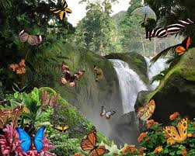
El planeta Rufold ya se podría llamar el paraíso de la naturaleza, ya tenía todo lo que Carlitos quiso y todo esto lo fue logrando con ayuda del robot, el viejo, el caballo, el águila y los extraterrestres. Carlitos ya disfrutaba de todo esto junto a los extraterrestres, podían ver el hermoso paisaje que había allí, hasta el robot se metía al lago y disfrutaba de estos hermosos ríos y lagos que parecían manantiales.
Se alimentaban hasta de los frutos que tenían estos árboles, se comían hasta diez manzanas en un día, comían mandarinas y otros frutos que solo tenían existencia en Rufold. Luego de todo, los problemas, la escases de agua, la falta de naturaleza todos fueron felices en este gran paraíso.

